Муниципальное автономное дошкольное образовательное учреждение детский сад № 14 г. Липецка

Консультация для родителей на тему:
«Анималотерапия»
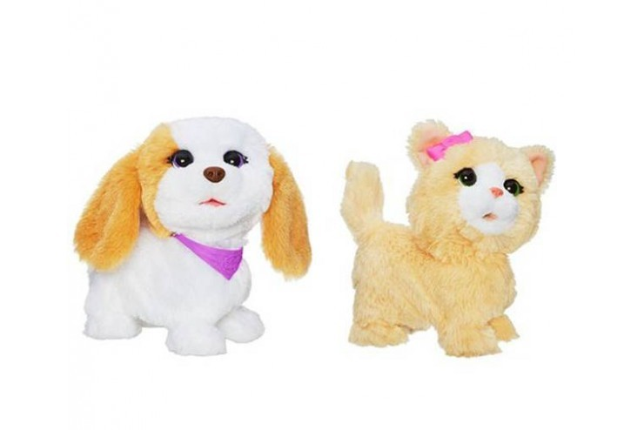

Подготовила: воспитатель

Шершнева Алла Николаевна

г. Липецк, 2019г.
Уважаемые родители, мне хочется поделиться с вами, очень интересной методикой, при помощи которой можно улучшить свое эмоциональное настроение, узнать интересную и полезную информацию.
Анималотерапия (от латинского «animal» — животное) — вид терапии, использующий животных и их образы для оказания психотерапевтической помощи.
При работе с детьми, чаще используются символы животных: образы, рисунки, сказочные герои, игрушки.
Игры с мягкими игрушками животных и птиц вызывают у детей положительные эмоции, помогают тактильной стимуляции.
Предлагаю вашему вниманию несколько интересных примеров, которые использовались в моей работе.
К нам в гости приходила интерактивная игрушка – лошадка и поделилась полезной информацией о том, что бегать лошади умеют по – разному: галопом, рысью, иноходью. Бегают на кончиках пальцев, это увеличивает скорость. Кончики пальцев называют копыта – это твердые образования. Копыта у лошадей очень чувствительны, и чтобы избежать причинения боли, люди придумали защищать их подковами — своего рода «ботиночками» или «носочками» для лошадиных ножек.
Питаются лошади летом травой и плодами, выкопанными из земли, а зимой – сеном, заранее заготовленным человеком. Сено – высушенная трава. Кроме того, любят лошадки овес и пшеницу. Ну, и главное лакомство — это конечно яблочки, морковка, хлеб и сахар Лошадки кормят своих детенышей молоком, которое называется кумыс. Пить его могут и люди, ведь оно очень вкусное и полезное.
Лошадка помогла нашим ребятам улучшить свое настроение, «общаясь», с ней, ребята узнали, как правильно ухаживать за животным, можно заниматься верховой ездой, которая помогает людям, особенно тем, кто работает за компьютером. Во время прогулки человек и лошадь, становятся друзьями, поглаживание кожи скакуна дает лечебный эффект, передает человеку свою энергию.
У Юли было плохое настроение, она поделилась своими переживаниями с лошадкой « Милашка».
После общения с игрушкой день прошел прекрасно.
А также у нас в гостях была интерактивная кошка, которая нам поведала о том, что она может следить сразу за несколькими мышиными норками, чутко улавливая малейший шорох.
Кошка прекрасно видит и днем, и ночью. Но в полной темноте она не видит ничего.
Кошка ходит очень тихо, на лапках у нее мягкие «подушечки». А если надо схватить мышку или залезть на дерево, пускаются в ход острые когти. Длинный гибкий хвост помогает ей сохранить равновесие и приземлиться на лапы в прыжке или при падении с высоты.
Кошки в среднем спят 18 часов в день (большую часть суток).Если кошку не обижать, она становится верным другом.
Василиса поделилась своим секретом с кошкой Муськой, которая поёт красивую песню.

В свободной деятельности или как часть занятия используем упражнения («Поза доброй кошки», «Поза сердитой кошки».)
Во время прогулки, нас посетил маленький песик по кличке Ричи, который обожает детей, любит, когда его гладят, рассказал ребятам интересную информацию: как же пьют собаки? Во время питья, питомец сворачивает язык вниз (в направлении нижней губы). Свернутый язык напоминает форму ложки, из-за чего собака с легкостью набирает воду. А зубов у щенят двадцать восемь, а у взрослых собак сорок два!
Использование анималотерапии в работе с детьми не ставит перед собой цель вмешательства в жизненный сценарий ребенка. Главная задача использования анималотерапии – это максимально полное раскрытие дополнительных возможностей ребенка: в его поведении, личности, психическом и социальном развитии. Анималотерапия позволяет максимально приспособиться ребенку к условиям жизни, в которых он находится и учится сбалансированному взаимодействию с окружающим миром.

